Приложение к
постановлению администрации
Сосновского муниципального района
от 04.10.2018 №2713
10-И
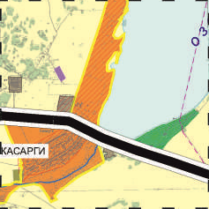
33

